# Php code整合進wordpress

## 1.建立php snippet

安裝plugin “**Insert PHP Code Snippet**”

這個plugin 可以將php code包成短代碼插入文章中，可以用它來顯示mysql的內容，或是傳值給前端js

|  |  |  |
| --- | --- | --- |
| 目前php傳到前端js的方式  (參考https://tw.coderbridge.com/questions/468ecca5b66444a88555dd77b90bd3b2)  If the php variable is visible inside the inner HTML, you could do something like this to grab the variable:  HTML(這段包入php snippet):   |  | | --- | | <span class="variable‑content"><?php echo $variable; ?></span> |   jQuery(js中插入):   |  | | --- | | var php_variable = $(".variable‑content").text();  alert(php_variable); | |

另外要注意的是，php snippet的短代碼間都是獨立的，變數不可共用。

“XYZ PHP Code”>”PHPCode Snippets”>”Add New PHP Code Snippet”

建立3個php snippet

get-max-timestamp

內容:：20221018\php_snippets\get-max-timestamp.php

功能：用來抓取table中最新的timestamp

php-show-db

內容：20221018\php_snippets\php-show-db.php

功能：印出table中現有的資料(以表格的形式印出)，並產生超連結網址

new-page

內容：20221018\php_snippets\new-page.php

功能：點擊超連結後，載入新頁面的內容

寫入的頁面的頁面長這樣

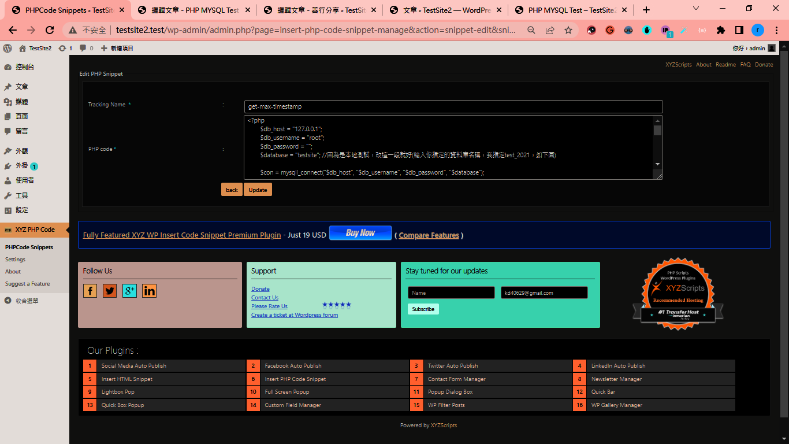

完成後長這樣

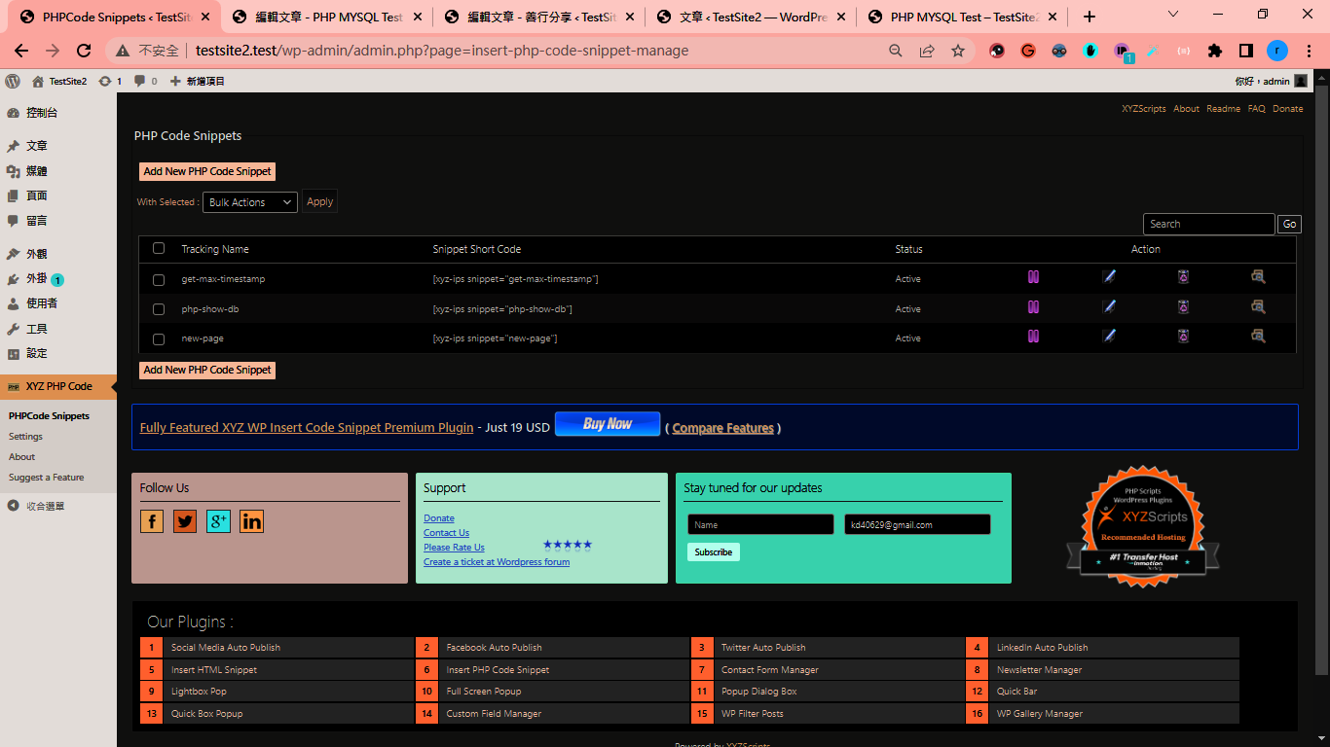

## 2.建立文章

共要建立2個文章

PHP MYSQL Test

內容：20221018/文章/PHP MYSQL Test.html

功能：善行點滴主畫面，以及用來sync google sheet的資料(按f5即可重新sync)

New page !!文章網址要是<http://testsite2.test/2022/10/18/new-page/>，如果不是的話請將php snippet ”get-max-timestamp”中的 href(超連結)網址部分替換成新的網址

內容：20221018/文章/new_page.html

功能：善行點滴主畫面的連結都是連到這個文章

“新增文章”>”編輯”>右上角3個點按下去>”程式碼編輯器”

把文章內容貼到第二個框中，如下

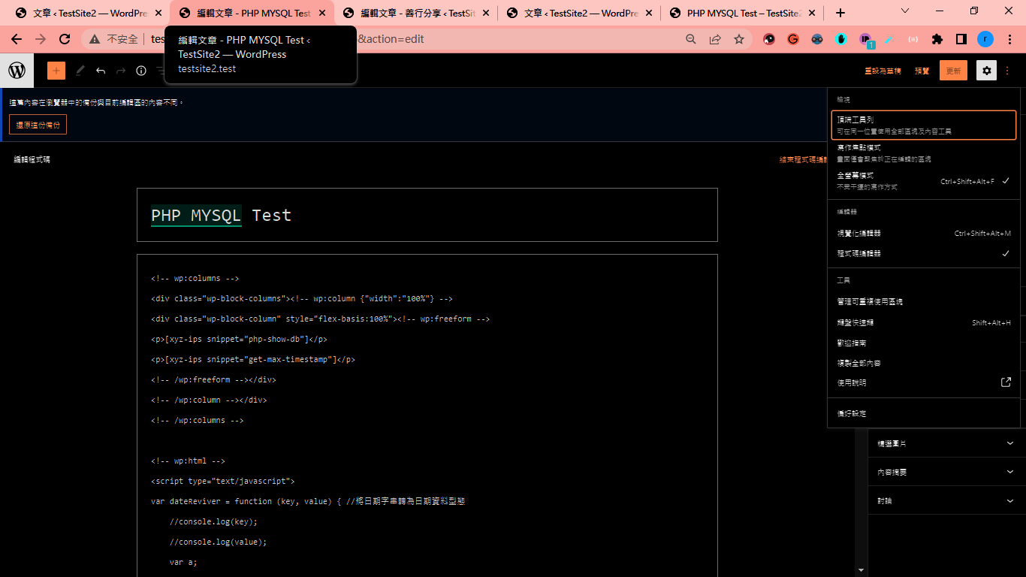

## 3.Copy file to localhost folder

test_insert_only_insert.php

內容：20221018\localhost\test_insert_only_insert.php

功能：用來接js POST的資料，然後插入table中

|  |  |  |
| --- | --- | --- |
| 目前js POST的方式  In js(20221018/文章/PHP MYSQL Test.html)   |  | | --- | | function doPost(time, author, title, short_description, content, pic_url, timestamp)  {  $.ajax({  url: "test_insert_only_insert.php",  method: "POST",  //data: { "message":$('#input-message').val(),"sender":$('#sender').val(),"receiver":$('#receiver').val()},you can pass the values directly like this or else you can store it in variables and can pass  data: {"time":time,"author":author,"title":title, "short_description":short_description,"content":content,"pic_url":pic_url, "timestamp":timestamp},  success:function(msg){  $('#result').html(msg);  }  });  } |   In php(test_insert_only_insert.php)   |  | | --- | | <?php  require_once 'db_cn.php';  $sql="INSERT INTO bwtest (time,author,title,short_description,content,pic_url,timestamp)  VALUES  ('$_POST[time]','$_POST[author]','$_POST[title]','$_POST[short_description]','$_POST[content]','$_POST[pic_url]','$_POST[timestamp]')";  echo "sql=$sql\n";  if (mysqli_query($con, $sql)) {  echo "新记录插入成功";  } else {  echo "Error: " . $sql . "<br>" . mysqli_error($con);  }  mysqli_close($con);  ?> | |

放到laragon/www/下

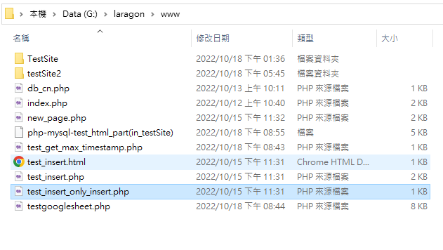

測試

1. 在mysql中建立database跟table

Laragon 主畫面 > “終端”

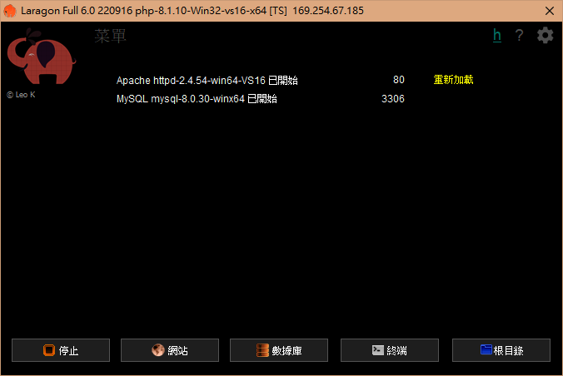

mysql –uroot

(進入mysql的shell)

CREATE DATABASE testsite;

USE testsite;

CREATE TABLE bwtest (time VARCHAR(64) NOT NULL, author VARCHAR(16) NOT NULL, title VARCHAR(64) NOT NULL, short_description VARCHAR(256) NOT NULL, content VARCHAR(512) NOT NULL, pic_url VARCHAR(256) NOT NULL, timestamp VARCHAR(32) NOT NULL);

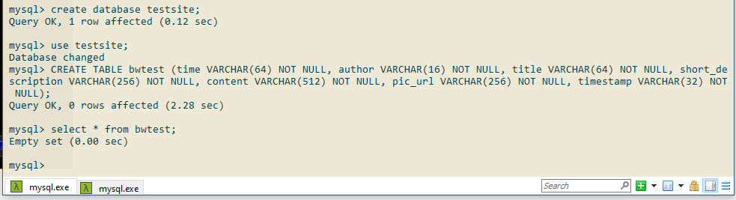

2.LOAD data into mysql and fill the main/new page.

進入 PHP MYSQL Test 文章，

<http://testsite2.test/2022/10/18/php-mysql-test/>

這部分是從google抓出來的資料

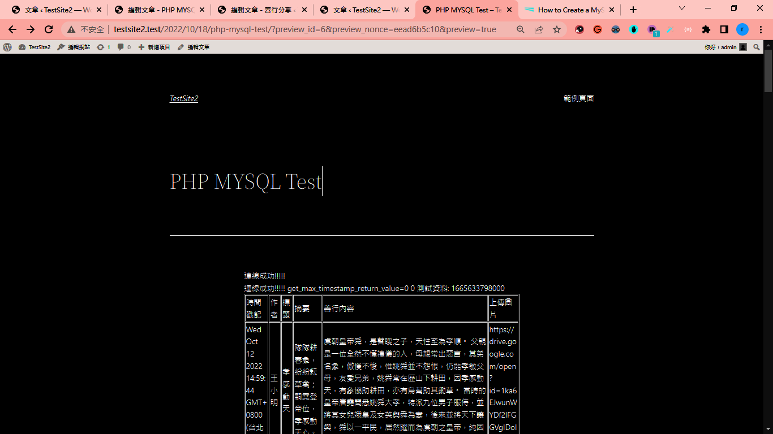

看一下mysql是否有資料進入了

select author from bwtest;

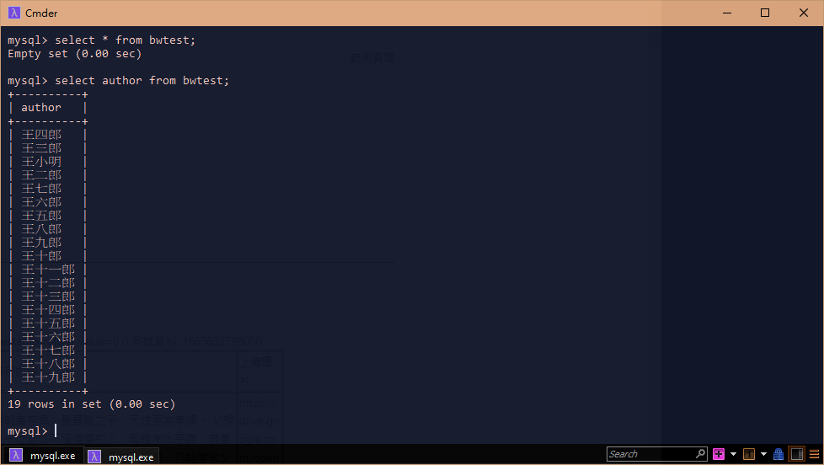

PHP MYSQL Test 文章按下f5 refresh頁面，可以看到產生了圖文跟超連結

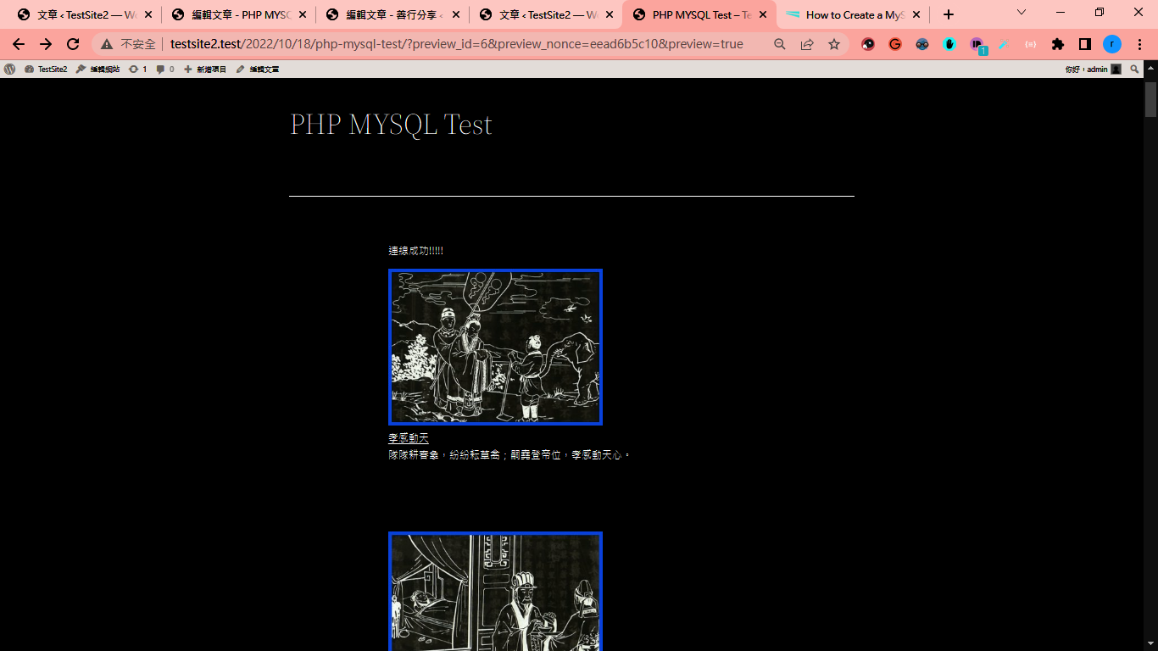

隨意點一個，就會產生新的頁面，裡面會有該善行的詳細資料。

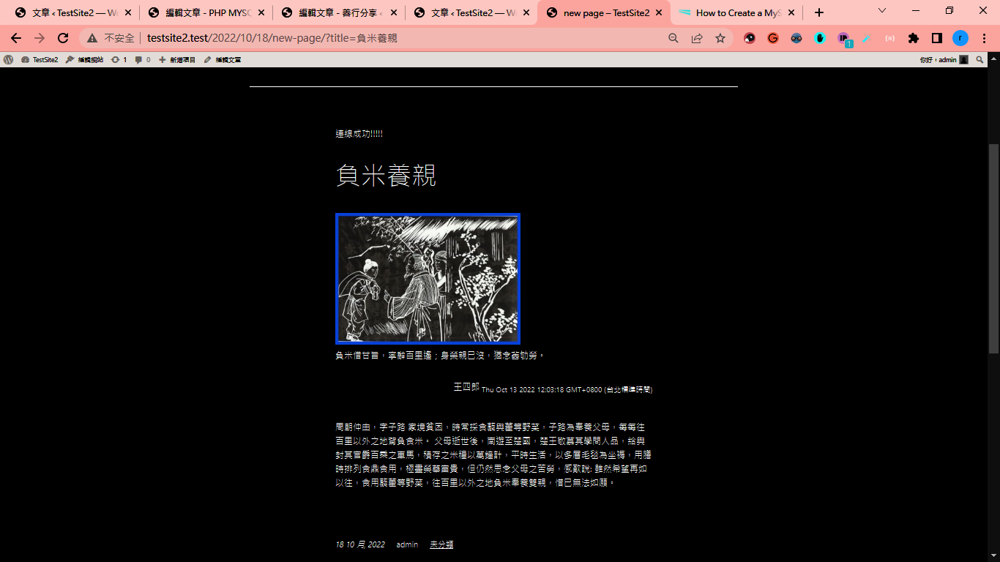

4.Update data by google form

<https://docs.google.com/forms/d/e/1FAIpQLSfwr6kIkICJOYSIm1B6z9waTCLjtn8LRcBZqt4C5Fb6lZPSmg/viewform>

新增故事20 孝傳五世

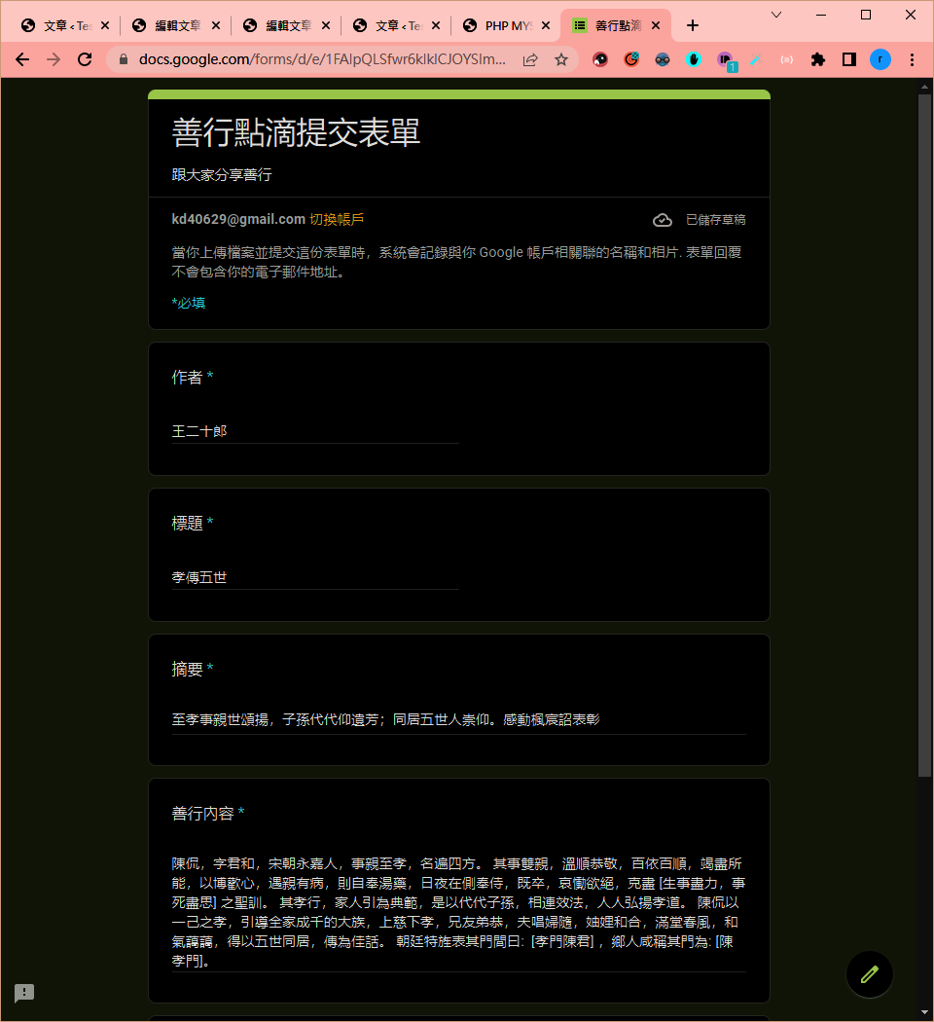

更新前 最新的是 ”籠負母歸”

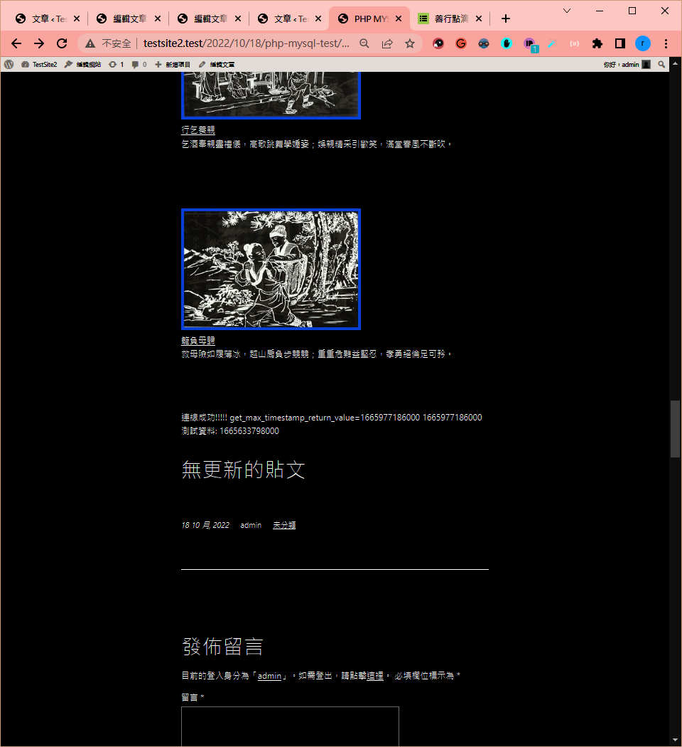

Refresh 這是從googel sheet中抓出更新的資料。

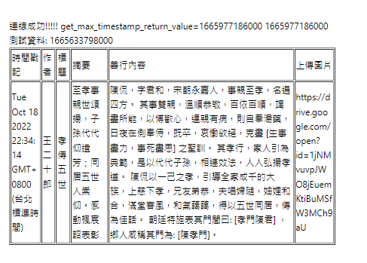

再 refresh “孝傳五世” 出現了

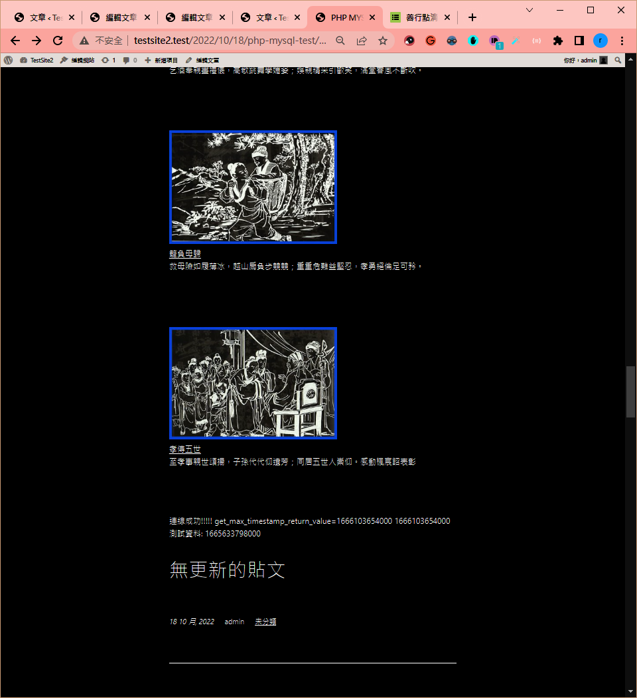

孝傳五世 詳細資料

